Projeto: Pais

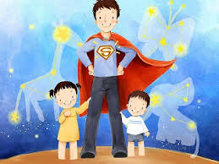
Professoras:
Adriana Grotto,
Aline Pivotto,
Marivone Marcanssoni,
Olei Santin
Atividades referente ao período de 07-08-2020 a 21-08-2020
Secretaria de educação: Zoleide Marconssoni
Diretora: Geneci Pacheco Francisco
Coordenadora pedagógica: Diana Terezinha Pegorini Bertuzzi
Professoras: Adriana Grotto, Aline Pivotto, Marivone Marcanssoni, Olei Campos Santin
Turmas: Maternal I e Maternal II matutino
Tema: Pais

PLANJAMENTO
FAIXA ETÁRIA
Crianças de 1 ano 1ano e 10 meses
Crianças de 1 ano e 11 meses a 3 anos e 11 meses
CAMPOS DE EXPERIÊNCIAS
O eu, o outro, o nós.
Corpo, gestos e movimentos.
Traços, sons, cores, e formas.
Escuta, fala, pensamento, imaginação.
Espaços, tempos, quantidades, relações e transformação.
Direitos de aprendizagem
Conviver, brincar, participar, explorar, expressar, conhecer-se.
OBJETIVOS DE APRENDIZAGEM E DESENVOLVIMENTO
-(EI02EOD3): Compartilhar os objetos e os espaços com crianças da mesma faixa etária e adultos;
-(EI02EDO6): Respeitar regras básicas de convívio social de interações e brincadeiras;
- (EI02CG02): Deslocar seu corpo no espaço, orientando-se por noções como em frente, atrás, no alto, embaixo, dentro, fora;
-(EI02CG01): Apropriar-se de gesto e movimento da sua cultura no cuidado de si e nos jogos e brincadeiras;
-(EI02CGO3): Explorar formas de deslocamento no espaço (pular, saltar, dançar), combinando movimento e seguindo orientações;
-(EI02EFO1): Dialogar com crianças e adultos, expressando seus desejos, necessidades, sentimentos e desejos;
-(EI02EFO9): Manusear diferentes instrumentos e suporte de escrita para desenhar, traçar letras e outros sinais gráficos;
-(EI02ETO5: Classificar objetos, considerando determinado atributo ( tamanho, peso, cor e forma);
-(EI02ETO4): identificar relações especiais ( dentro e fora, em cima, embaixo, acima, abaixo, entre e do lado) e temporais (antes, durante, depois);

EXPERIÊNCIAS DE APRENDIZAGEM
. Expressar-se e ser acolhida, compreendidos e potencializados seus recursos comunicativos do choro, olhares, imitação, gesto, expressões corporais e faciais em diferentes momentos do cotidiano;
. Participar com a família em projetos da instituição e das turmas;
. Conviver em espaços acolhedor, agradável, confortável, instigante, desafiador, seguro;
. Participar de brincadeiras e interações sem ter que passar longos períodos esperando a sua vez;
. Conhecer a diversidade cultural por meio de música, das danças e das brincadeiras, utilizando seu corpo para manifestar, produzir e ampliar seu repertório cultural, valorizando a expressão corporal;
. Conhecer a diversidade cultural por meio da música, das danças e das brincadeiras, utilizando seu corpo para manifestar, produzir e ampliar seu repertório cultural, valorizando a expressão corporal;
. Ouvir canções que favoreçam a imaginação, a criatividade permitindo a criança reconhecer e identificar as partes do corpo;
. Participar de contação de história, contos, lendas que remetem, reconheçam e valorizem as diferentes culturais;
. Brincar, desenhar, pintar experimentando diferentes posições do corpo: em pé, deitado, sentado:
No Brasil, o dia dos pais é comemorado sempre no segundo domingo do mês de agosto, e o melhor presente que um pai pode receber de seu filho é um presente feito à mão, ao ter cada toque e criatividade personalizando seu presente, tenho certeza que seu pai apreciará ainda mais do que o presente que ele costumava receber, e pensando nisso separamos algumas ideias para demonstrar todo o respeito, amor e carinho que sentimos por esta figura paterna tão importante em nossas vidas, seja ele o pai biológico ou pai avô, pai tio, mãe pai. O importante mesmo é a mensagem que esta data lembra.
DESENVOLVIMENTOS DAS ATIVIDADES
Atividade jogo de futebol diferente
As crianças junto com seus papais deverão assistir ao vídeo produzido pelas professoras explicando como se deve desenvolver a atividade e providenciar uma bola e uma caixa de papelão de qualquer tamanho que tenham em suas casas.
Atividade de futebol na caixa.

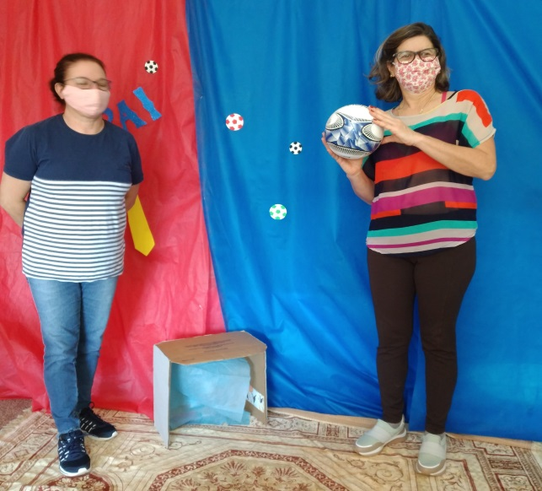
Acesse aqui para assistir ao vídeo:
https://www.youtube.com/watch?v=EM2-1Kdw_lg
Atividade musical.
As crianças junto com seus papais deverão assistir ao vídeo produzidos pelas professoras em homenagem ao dia dos pais, com a música “ Pai, Pai, Pai, és meu exemplo” e entregar a lembrancinha aos papais que foi enviado a suas casas.

Acesse aqui para assistir ao vídeo:
https://www.youtube.com/watch?v=L-nWz51KlLI

Atividade junto com o papai
Junto com seu papai deverão assistir ao vídeo do desenvolvimento da atividade que é andar sobre os pés do papai.
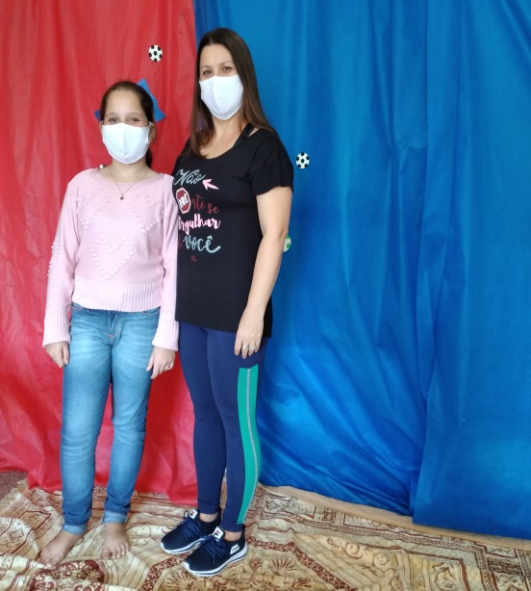
Acesse aqui para assistir ao vídeo:
https://www.youtube.com/watch?v=dYe9KmYisZo

Atividade de Música
As crianças juntos com seus papais deverão assistir da música produzido pelas professoras e desenvolver os movimentos da música.
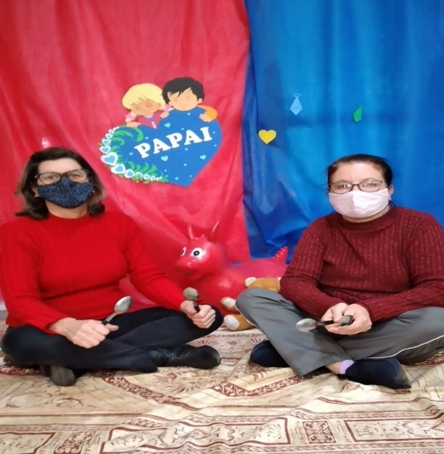

Acesse a música:
https://www.youtube.com/watch?v=Es8ELSfWhQc
Acesse aqui para assistir ao vídeo:
https://www.youtube.com/watch?v=hA2aqQ7EgPQ

